新 书 推 荐

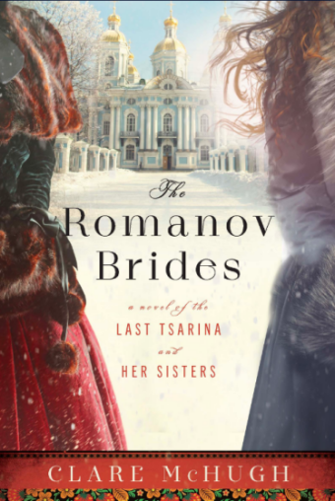
中文书名：《罗曼诺夫的新娘》
英文书名：THE ROMANOV BRIDES
作 者：Clare McHugh
出 版 社：William Morrow
代理公司：Laura Dail/ANA/Conor
页 数：384页
出版时间：2024年3月
代理地区：中国大陆、台湾
审读资料：电子稿
类 型：历史小说

内容简介：

她们是维多利亚女王的孙女，也是欧洲最美丽的两位公主。艾莉克斯（Alix）公主和艾拉（Ella）公主注定会有美满且明智的婚姻。但是，当她们的祖母想和她们一起加入英国和德国王室时，姐妹们却爱上了俄罗斯——以及罗曼诺夫皇族。

艾拉不顾女王的严厉警告，嫁给了沙皇的兄弟谢尔盖大公（Grand Duke Serge）。教养、冷漠、骄傲的谢尔盖把他年轻的妻子放在众人崇拜的神坛上。但是，在宫殿的大门后，艾拉要努力维系个人的幸福。

艾莉克斯匆匆赶往俄罗斯参加艾拉的婚礼，邂逅并深深吸引了尼基（Nicky）——沙皇的继承人。艾莉克斯虽然深爱着他，但良心的呼唤催促她赶快离开。他们的婚姻不仅会给自己和家人带来悲剧性的后果，也会影响俄罗斯和全世界数百万人的人生。

《罗曼诺夫新娘》（THE ROMANOV BRIDES）是一幅动人而迷人的肖像，描绘了两个勇敢而充满活力的王室姐妹，生动地描绘了俄罗斯帝国——一个令人眼花缭乱、颓废的世界，却如大厦将倾。

作者简介：
克莱尔·麦克休（Clare McHugh）出生在伦敦，在美国长大。她在哈佛大学（Harvard）研究俾斯麦，后来在高中教历史。现在，她在媒体行业工作，最近开始担任时代公司新闻和生活方式品牌编辑部的高级主管。作为两个成年孩子的母亲，她和丈夫住在华盛顿特区和纽约的阿马甘塞特。她也是《英国公主》（A MOST ENGLISH PRINCESS）一书的作者。

感谢您的阅读！
请将反馈信息发至：版权负责人
Email：Rights@nurnberg.com.cn
安德鲁·纳伯格联合国际有限公司北京代表处
北京市海淀区中关村大街甲59号中国人民大学文化大厦1705室, 邮编：100872
电话：010-82504106, 传真：010-82504200
公司网址：http://www.nurnberg.com.cn
书目下载：http://www.nurnberg.com.cn/booklist_zh/list.aspx
书讯浏览：http://www.nurnberg.com.cn/book/book.aspx
视频推荐：http://www.nurnberg.com.cn/video/video.aspx
豆瓣小站：http://site.douban.com/110577/
新浪微博：安德鲁纳伯格公司的微博_微博 (weibo.com)
微信订阅号：ANABJ2002

